Шаблон отчёта по лабораторной работе №1

Краснова Диана Владимировна

Содержание

# Цель работы

Целью данной работы является приобретение практических навыков установки операционной системы на виртуальную машину, настройки ми- нимально необходимых для дальнейшей работы сервисов.

Изучить идеологию и применение средств контроля версий. Освоить умения по работе с git.

# Задание

Установка на виртуальную машину VirtualBox дистрибутива Rocky С помощью контроля управления версиями git загрузить в свой созданный репозиторий выполнение лабораторной работы

# Теоретическое введение

| Термин | Описание термина |
| --- | --- |
| git | Система управления версиями |
| github | Веб вервис для хостинга проектов |
| gh | Интерфейс командной строки для GitHub для использования в вашем терминале или ваших скриптах. |

# Выполнение лабораторной работы

1. Создать локальный каталог для работы с курсом. С помощью утилиты gh создать репозиторий на основе шаблона (рис. @fig:001).

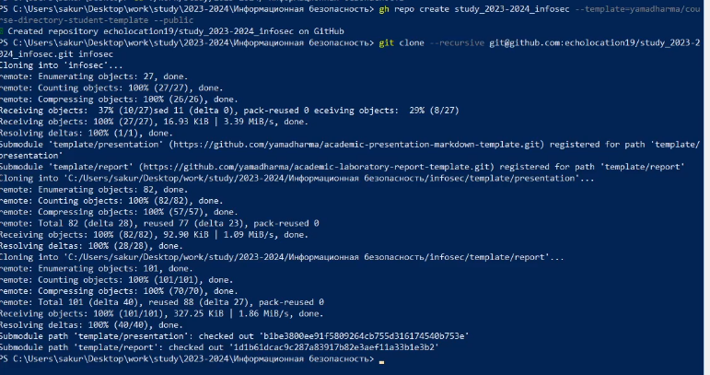

1

1. Удалить лишние файлы, установить в COURSE название “infosec” (рис. @fig:002)

2

2

1. Выполнить файл make для генерации нужных файлов и добавить их через git add . (рис. @fig:003)

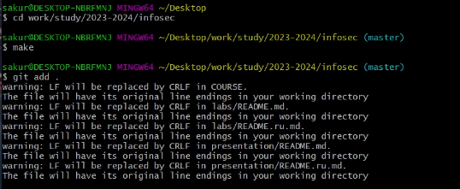

3

1. Закоммитить и запушить изменения в репозиторий на github (рис. @fig:004)

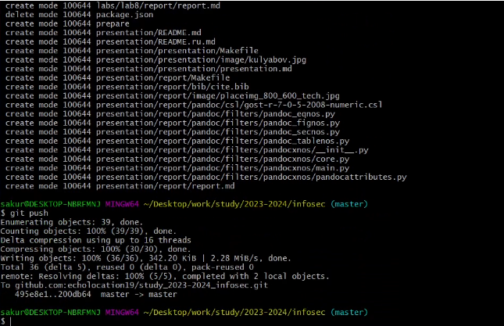

4

1. Закоммитить и запушить изменения в репозиторий на github (рис. @fig:005)

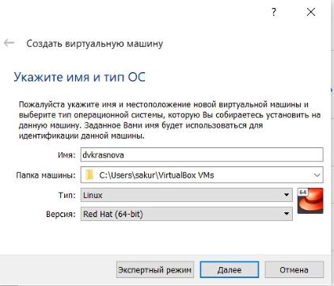

5

1. Приступить к установке дистрибутива Rocky Linux

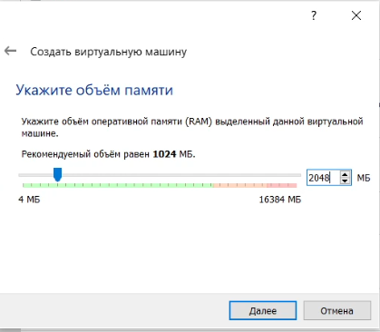 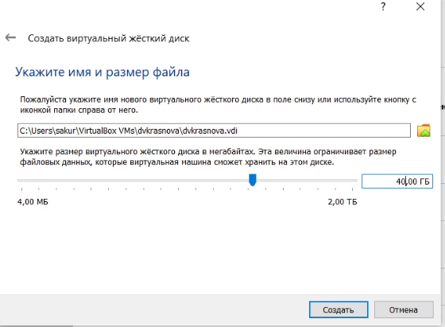 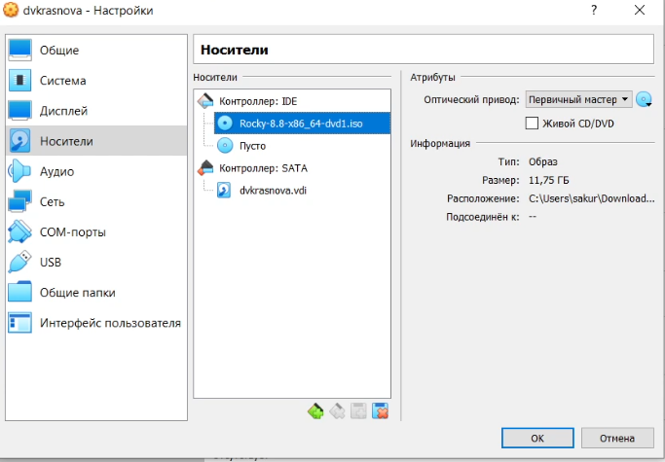

1. После запуска пройти шаги установки 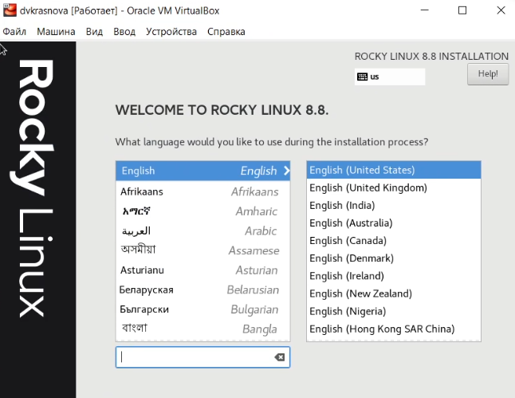 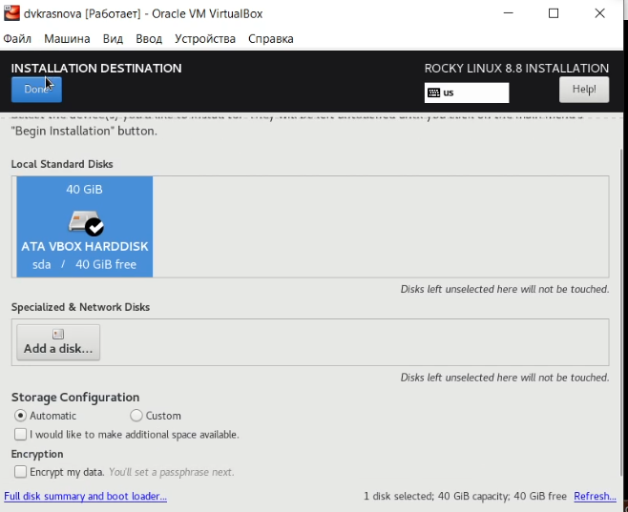 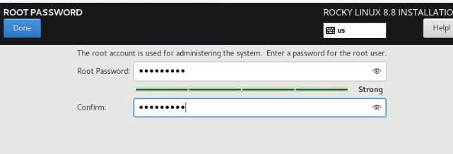 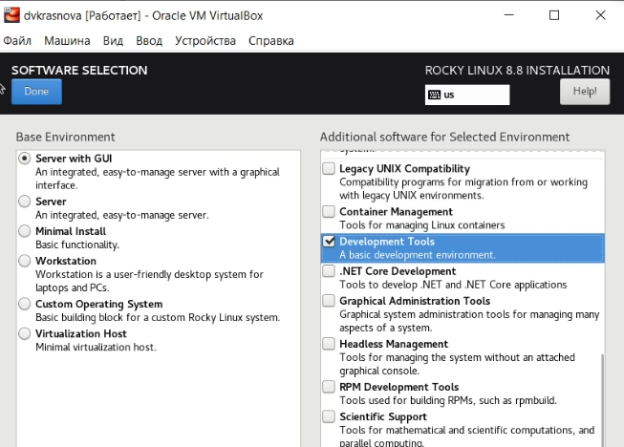 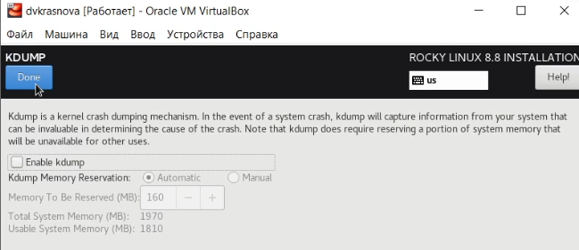 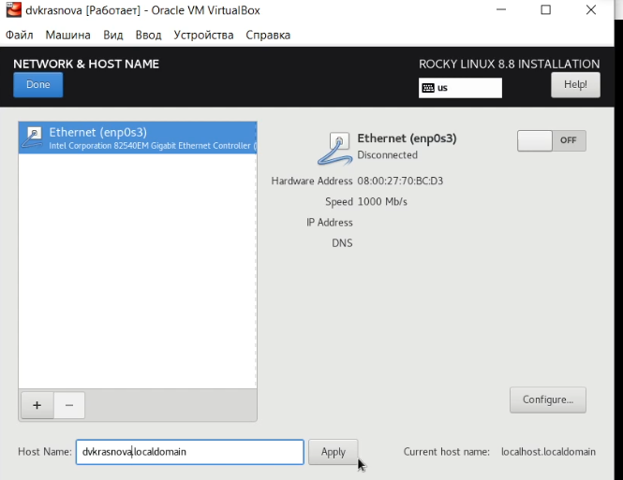 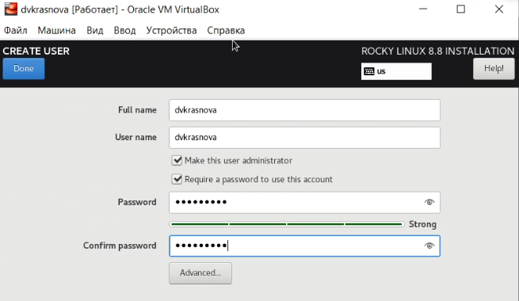
2. Глобально добавить нового юзера

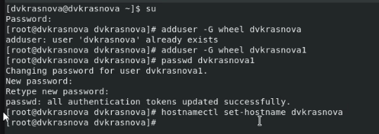

16

1. Получить информацию

Получите следующую информацию. 9.1. Версия ядра Linux (Linux version).

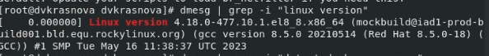

18

9.2. Частота процессора (Detected Mhz processor).

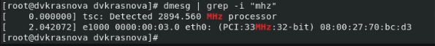

17

9.3. Модель процессора (CPU0).

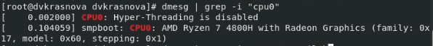

19

9.4. Объем доступной оперативной памяти (Memory available).

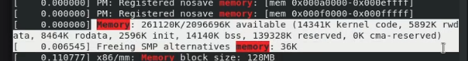

20

9.5. Тип обнаруженного гипервизора (Hypervisor detected).

21

21

9.6. Тип файловой системы корневого раздела.

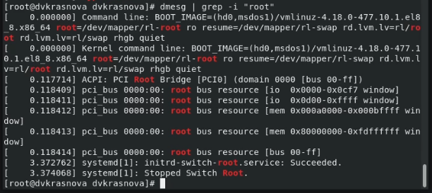

22

9.7. Последовательность монтирования файловых систем.

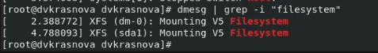

23

# Выводы

Я приобрела практические навыки установки операционной системы на виртуальную машину, настройки ми нимально необходимых для дальнейшей работы сервисов

# Список литературы

1. https://rockylinux.org/
2. https://github.com/cli/cli